от 10 июня 2026 г. Всем заинтересованным лицам

Коммерческое предложение

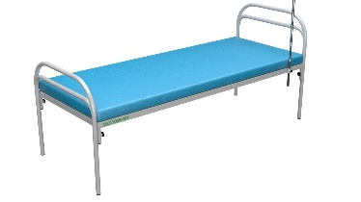

Кровать палатная «MCF KP» модификации: «MCF KP-01» (спинки кровати металлические)

Кровать палатная «MCF KP» модификации: «MCF KP-01» (спинки кровати металлические)
Кровать палатная предназначена для общебольничного применения в палатах, процедурных и смотровых кабинетах ЛПУ различных видов. Спинки кровати из стали, выполнено из ВГП трубы ф20 мм (круглая труба) с толщиной не менее 2 мм не более 2,5 мм, покрытой порошковым лаком. Ложе, изготовлено из металлического листа толщиной 1 мм. Рама ложа кровати выполнены из 40*20 прямоугольной стальной трубы, покрытой порошковой краской. Толщина прямоугольной стальной трубы не менее 1,5 мм не более 2 мм.
Матрац выполнен из пенополиуретана с чехлом из водонепроницаемого, паропроницаемого («дышащего») материала. Инфузионная стойка — металлическая, с не менее чем четырьмя крючками. Высота стойки регулируется в пределах от 1000 мм до 1350 мм.
Габариты: 2000*800*500

Условия поставки | на условиях DDP
Срок поставки | в течение 45-60 календарных дней, со дня поступления денежных средств на расчетный счет
Срок действия КП | данное коммерческое предложение действует 14 календарных дней включительно
Оплата производится в тенге по курсу Национального Банка РК

Контакты:
Телефон | +7 707 330 03 90, +7 (7252) 45 00 51
Электронная почта | sales@medcomfort.kz

